ESCOLA _________________________________________________DATA:_____/_____/_____
PROF:______________________________________________________TURMA:____________
NOME:________________________________________________________________________

Leia:

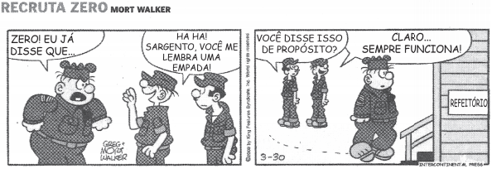

“A Gazeta”, Vitória, 15 de abril de 2011, p.4.

Questão 1 – O texto lido é do gênero:
a) piada
b) propaganda
c) conto
d) tira

Questão 2 – “Você disse isso de propósito?”. Identifique o advérbio equivalente à locução em destaque:
______________________________________________________________________________

Questão 3 – O advérbio identificado na questão anterior indica a ideia de:
a) certeza
b) modo
c) tempo
d) negação

Questão 4 – Na passagem “Claro... sempre funciona”, o advérbio grifado poderia ser substituído por, exceto:
a) esporadicamente
b) habitualmente
c) frequentemente
d) constantemente

Questão 5 – Aponte a ideia expressa pelo advérbio “sempre”:
______________________________________________________________________________

